Note de version Alma –
Novembre 2019

Source : https://knowledge.exlibrisgroup.com/Alma/Release_Notes/009_2019/Alma_2019_Release_Notes?mon=201911BASE

Administration générale

Système de recommandation DARA
Deux nouveaux types de recommandation ont été ajoutés à DARA :
- Liste des titres les plus demandés : cette liste s’appuie sur un rapport Alma Analytics, qui peut être personnalisé. Par défaut, il fait remonter les titres ayant enregistré au moins 5 demandes au cours de la dernière année, pour lesquels le délai d’attente moyen avant mise à disposition était d’au moins 5 jours. La finalité de cette recommandation est de permettre à l’institution de repérer plus facilement les titres pour lesquels des exemplaires supplémentaires doivent être rachetés et/ou la durée de prêt des exemplaires déjà existants raccourcie.
Cette recommandation n’est accessible qu’aux utilisateurs disposant des rôles d’opérateur ou de gestionnaire des demandes d’achat ou de sélectionneur.
- Liste des portfolios locaux pouvant être liés à la zone Communauté
Cette recommandation n’est accessible qu’aux utilisateurs disposant des rôles d’opérateur d’inventaire électronique ou de gestionnaire de répertoire

Gestion des données

Profils de recherche extérieure
Les profils de recherche extérieure permettent d’associer pour une même recherche plusieurs réservoirs de ressources externes. A ce titre, il est désormais possible d’associer à un profil donné la zone Communauté ou, pour les établissements consortiaux utilisant une zone réseau, cette dernière.
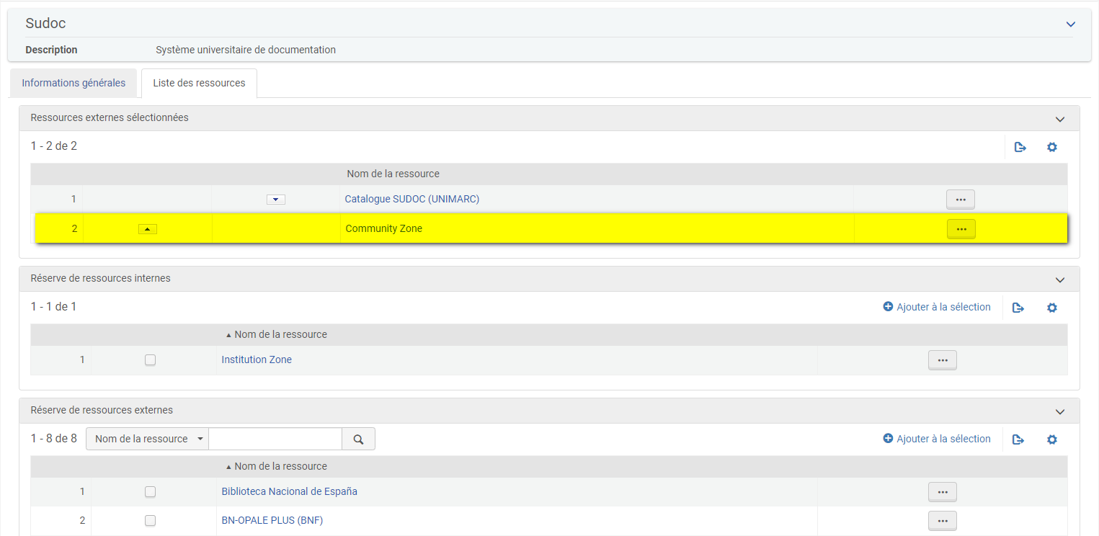
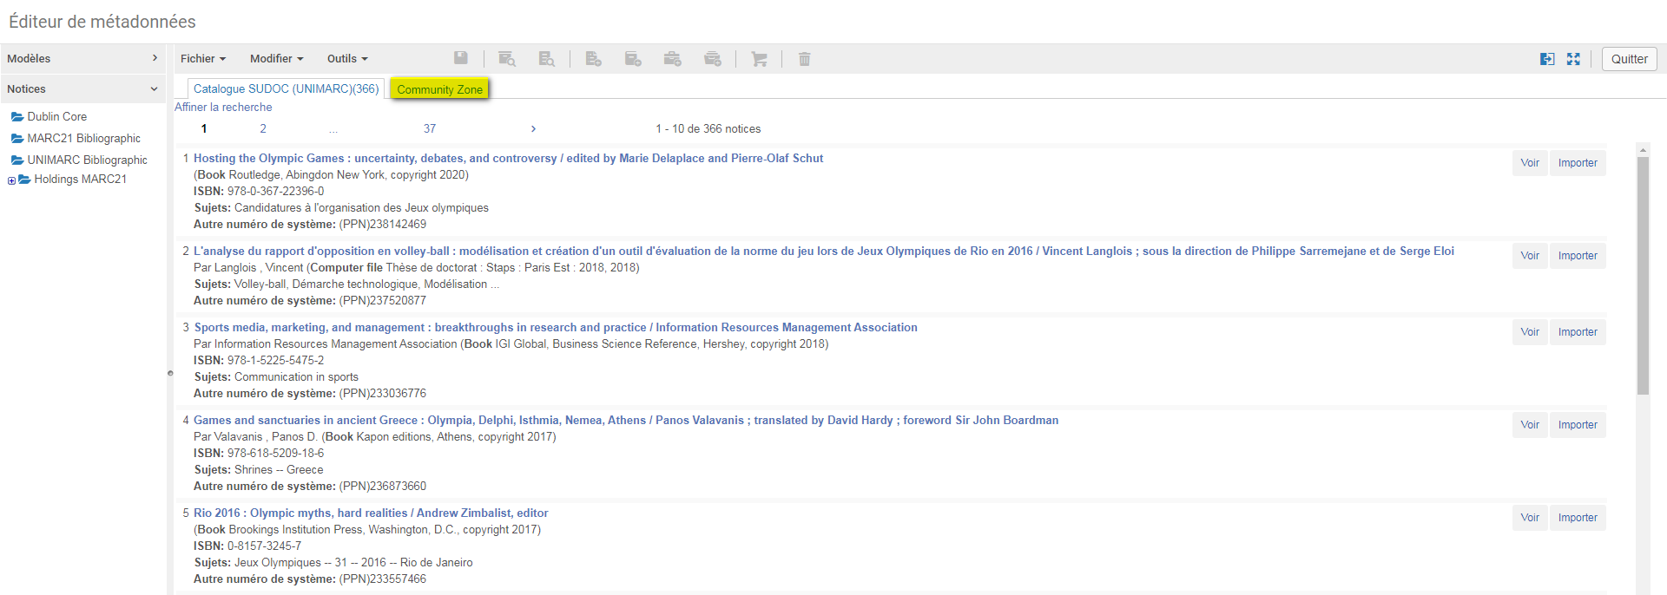

Gestion des ressources électroniques

Amélioration du processus d’importation et de mise à jour automatique des inventaires électroniques
Comme c’est le cas depuis juin pour Elsevier, Springer et Ovid, il est désormais possible d’utiliser pour Ebook Central la fonction de récupération automatique des inventaires électroniques dans le contexte d’une institution Alma utilisant plusieurs groupes d’inventaire (institution Alma dont le paramètre multi_campus_inventory_management est positionné à « true »).
Il est en effet possible soit d’associer plusieurs des groupes d’inventaire spécifiques à un seul et même profil d’intégration Ebook Central (cas applicable si le même siteID est utilisé), soit de créer autant de profils d’intégration Ebook Central qu’il y a de groupes d’inventaire concernés par cette ressource (cas applicable si différents siteID sont utilisés). Dans les deux cas, toutefois, la bibliothèque déclarée comme « propriétaire de la ligne de commande » doit être identique, ce qui limite significativement l’utilisation de cette fonction dans le contexte précis d’un réseau inter-établissements.

Affichage de l’historique des modifications effectuées au niveau du paramètre de groupe
Pour les institutions Alma utilisant des groupes d’inventaire (institution Alma dont le paramètre multi_campus_inventory_management est positionné à « true »), l’onglet « Historique » des collections électroniques et des services électroniques affiche désormais l’historique des modifications effectuées au niveau des paramètres de groupe.
Ici, au niveau de la collection
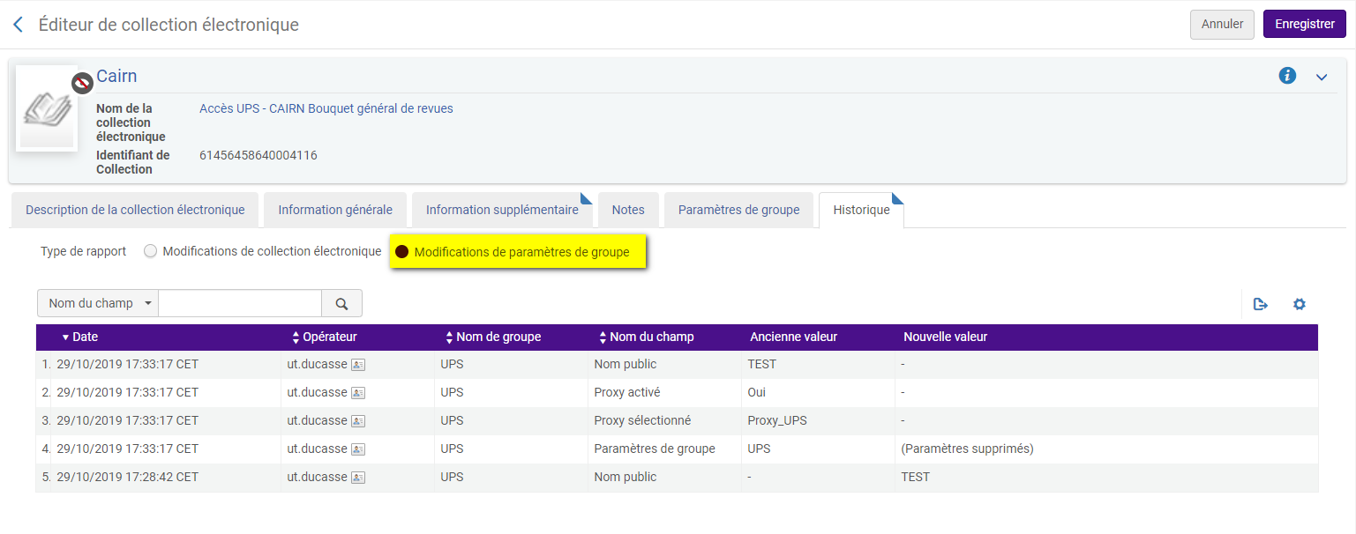

Là, au niveau du service électronique
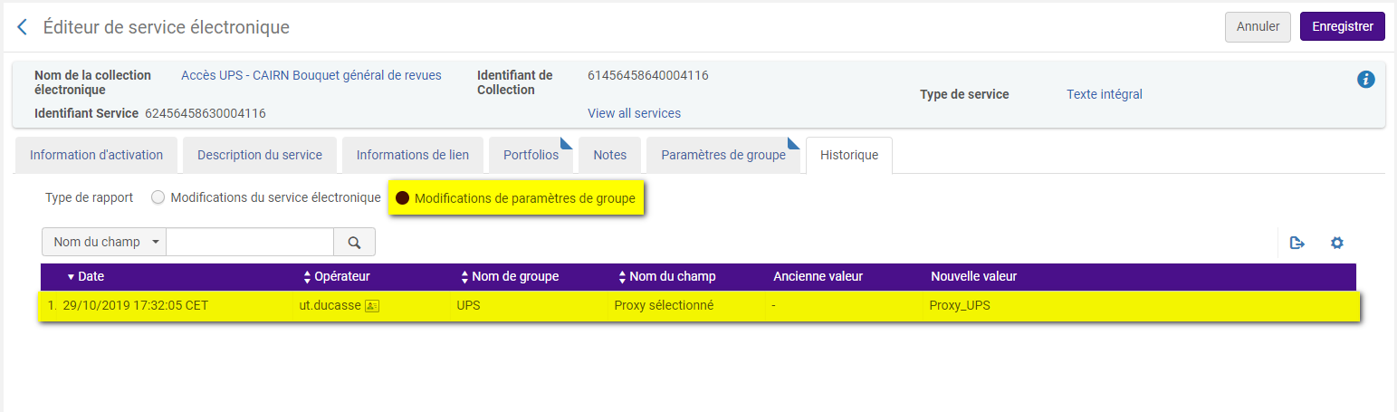

Il en va de même au niveau du portfolio.

Enrichissement des services proposés par le résolveur de liens
Un nouveau service peut être proposé au niveau de la section View It de Primo, comme au niveau du menu du résolveur de liens pour les consultations effectuées depuis des bases extérieures type PubMed. Il s’appuie sur le service Unpaywall, qui propose, sur la base du numéro DOI, un lien vers la version open access de la ressource désirée, lorsque cette version existe et peut être identifiée à l’aide de ce numéro.
Le résultat obtenu est équivalent au résultat qui peut être obtenu aujourd’hui par l’utilisation des « services électroniques généraux » d’Alma ; il souffre donc aussi des mêmes limites, inhérentes à la qualité de la base du service Unpaywall.
Ce paramètre est activé par défaut pour tous les clients. L’affichage du service peut être masqué contextuellement (table « Règles logiques d’affichage ») ou modifié (table « Ordre des services électroniques généraux »). Le paramètre peut être aussi purement et simplement désactivé (enable_open_access_services_from_unpaywall_api dans la table « Autres paramètres » du menu d’administration « Services aux usagers ») ; dans ce cas, le service ne sera jamais proposé.
Il est à noter que lorsque ce paramètre est activé, une nouvelle option désactivant le lien direct « quand le service Open Access est disponible » est appliquée. Elle aussi peut être désactivée.

Services aux usagers

Possibilité de configurer un délai avant l’envoi des mails informant les usagers de la mise de côté d’un document demandé
Il est possible de définir au niveau d’un bureau de prêt ou d’une bibliothèque un délai pour l’envoi des mails aux usagers les informant de la mise de côté d’un document demandé. Ce délai est défini en minutes. Alma, avant l’envoi de la notification à l’usager, vérifie que l’exemplaire en question est toujours mis de côté.
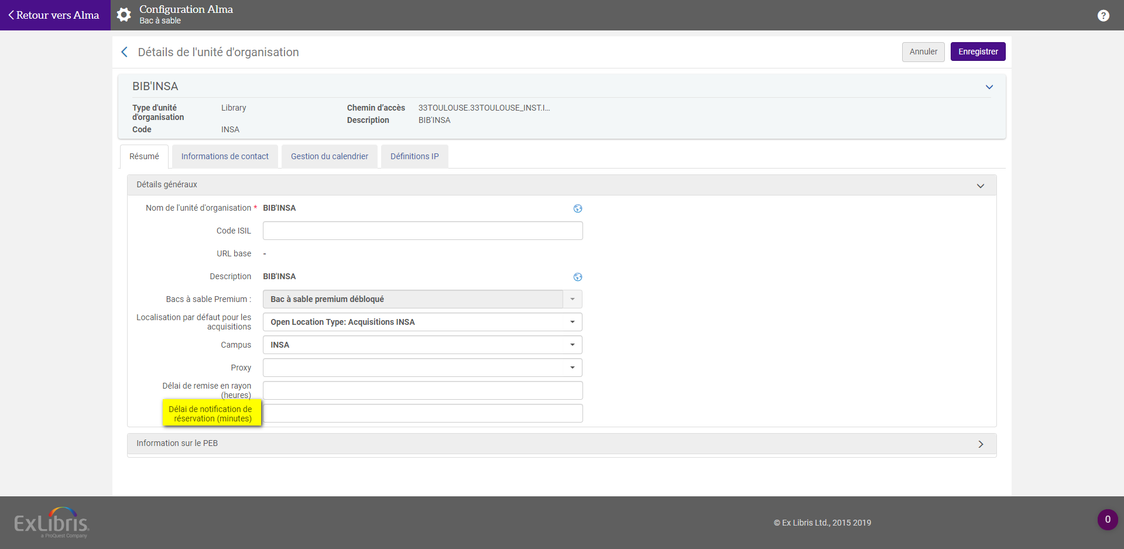
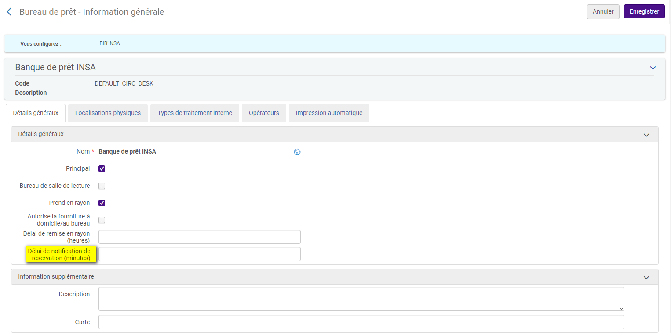

Affichage d’un message d’information au retour
Bien que cette nouveauté ne soit pas documentée dans la note de version de ce mois, il appert qu’Alma affiche un message d’information lors de l’enregistrement du retour d’un exemplaire de la bibliothèque X dans celle-ci.
Ce message est purement informatif, puisque le statut de base est immédiatement mis à jour, et ne peut malheureusement pas être outrepassé pour tous les autres retours de la session. Cette « nouveauté » a déjà été signalée comme « malheureuse » par plusieurs clients français auprès d’Ex Libris. Il a été rapporté qu’Ex Libris prévoyait de corriger ce problème avant le déploiement de la version de novembre sur les bases de production. A vérifier le jour J.
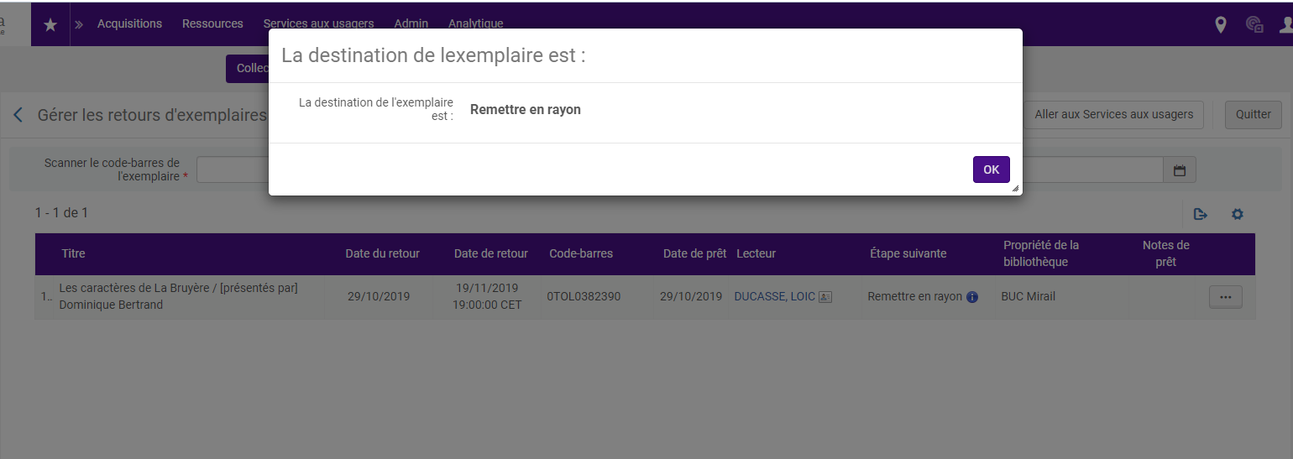

Enrichissement des paramètres de configuration des règles de circulation
Une autre nouveauté n’est pas documentée dans la note de version de ce mois (ou, plus exactement, dans sa version PDF) : l’ajout d’un critère de paramétrage supplémentaire au niveau des unités de service, le « campus d’affiliation du lecteur ».
Cette nouveauté peut permettre de définir des règles de circulation différentes au sein d’une même bibliothèque suivant le campus (ou établissement) d’appartenance du lecteur sans devoir passer, pour atteindre le même résultat, par la création de groupes d’utilisateurs identiques déclinés par campus (ou par établissement).
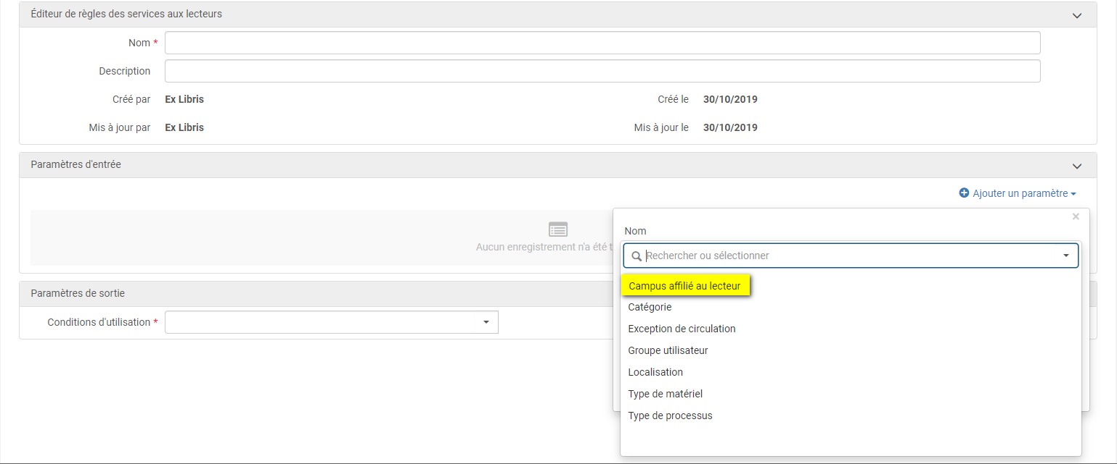

Il est à noter que ce paramètre n’est pas disponible au niveau de la table de configuration des limites de prêt.

